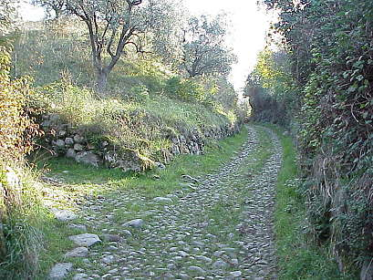
per le strade del mondo con Gesù!

Andate per le strade in tutto il mondo,
chiamate i miei amici per far festa,
c’è un posto per ciascuno alla mia mensa!

Nel vostro cammino annunciate il Vangelo,
dicendo: “È vicino il regno dei cieli”.
Guarite i malati, mondate i lebbrosi,
rendete la vita a chi l’ha perduta.

Lettura del Vangelo secondo Matteo Mt 28, 16-20

Gli undici discepoli, intanto, andarono in Galilea, sul monte che Gesù aveva loro indicato. Quando lo videro, si prostrarono. Essi però dubitarono. Gesù si avvicinò e disse loro: «A me è stato dato ogni potere in cielo e sulla terra. Andate dunque e fate discepoli tutti i popoli, battezzandoli nel nome del Padre e del Figlio e dello Spirito Santo, insegnando loro a osservare tutto ciò che vi ho comandato. Ed ecco, io sono con voi tutti i giorni, fino alla fine del mondo».

«… Se io fossi un contemporaneo di Gesù, se fossi uno degli Undici ai quali Gesù, nel giorno dell’Ascensione, ha detto: “Lo Spirito santo verrà su di voi e riceverete da lui la forza per essermi miei testimoni in Gerusalemme e in tutta la Giudea, la Samaria e fino all’estremità della terra” (At 1,8), nell’atto di congedarmi dai fratelli, sapete cosa avrai preso con me? Innanzitutto il bastone del pellegrino e poi la bisaccia del cercatore e nella bisaccia metterei queste cinque cose: un ciottolo del lago; un ciuffo d’erba del monte; un pezzo di pane, magari di quello avanzato nelle dodici sporte nel giorno del miracolo; una scheggia della croce; un calcinaccio del sepolcro vuoto. E me ne andrei così per le strade del mondo, col carico di questi simboli intensi, non tanto come souvenir della mia esperienza con Cristo, quanto come segnalatori di un rapporto nuovo da instaurare con tutti gli abitanti, non solo della Giudea e della Samaria, non solo dell’Europa, ma di tutto il mondo: fino agli estremi confini della terra. Ecco, io prenderei queste cose. Ma anche il credente che voglia obbedire al comando missionario di Gesù dovrebbe prendere con sé queste stesse cose».
(don Tonino bello)

Bastone del pellegrino
È il simbolo antico di chi cammina. Non si tratta di un cammino incerto ma con una meta sicura: la vita cristiana è un cammino verso l’incontro definitivo con Dio. Il cristiano è uno che non si accontenta delle soluzioni facili ma è animato dalla ricerca: è uno che vuole capire!

Bisaccia del cercatore
La bisaccia serve per raccogliere e conservare. Il cristiano è uno attento a mettere nella sua bisaccia tutto ciò che trova di buono e di bello, cioè tutto ciò che anche nel mondo di oggi “profuma” di Vangelo.

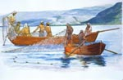
Ciottolo del lago di Galilea
Il lago per gli apostoli evoca la vita quotidiana, ma soprattutto la scoperta di uno sguardo d’amore. Il cristiano è uno amato da Dio e chiamato a fare cose grandi nella vita.

Ciuffo d’erba
del monte delle beatitudini
Sul monte Gesù annuncia un modo diverso di vivere, di guardare agli altri, di amare e di essere amati. Il cristiano è uno che impara ad amare come Gesù e comunica a tutti questo amore.

Pezzo di pane
avanzato dal miracolo
Quel pane avanzato dal miracolo della moltiplicazione profuma di compassione, di impegno concreto per gli altri. Il cristiano è uno che impara a mettersi al servizio dei fratelli, imitando il suo Signore.

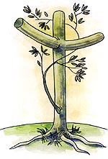
Scheggia del legno
della croce di Gesù
Sulla croce l’amore di Dio si è rivelato tutto in Gesù: il suo dialogo d’amore con il Figlio e il dialogo del Figlio al Padre. Il cristiano è uno che vive la bellezza di questo dialogo d’amore con la preghiera.
Calcinaccio
del sepolcro vuoto
È il segno di un assenza: Gesù non è da cercare tra i morti, tra le realtà che finiscono, ma nella passione e nella vita di tutti coloro che – ogni giorno – si spendono per gli altri. Il cristiano è uno che si lascia istruire da questi “testimoni” e impara da loro a vivere così la propria vita.

Preghiamo insieme

Signore Gesù,
abbiamo da poco ricevuto il tuo Spirito santo
che ci ha riempito il cuore del tuo amore
ed ora ci invita a camminare sui tuoi passi.
È venuto il momento di iniziare a vivere da protagonisti
la vita cristiana che ci è stata donata con il Battesimo.
Donaci entusiasmo e fedeltà in questo cammino,
perché possiamo assaporare davvero
quanto è bello e stupendo vivere da cristiani
secondo l’esempio che Tu, Gesù, ci hai dato.
Sostieni la nostra fede in Te e il nostro impegno.
Amen.

Andate per le strade in tutto il mondo,
chiamate i miei amici per far festa,
c’è un posto per ciascuno alla mia mensa!

